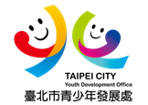105年度第4季「我是創客」系列課程簡章
【活動目的】
“Maker”風潮席捲全球，創客思維也被廣泛運用在各個層面，特規劃本活動教導學生發揮巧思設計，透過操作3D列印建模軟體，將製作出實體成品；藉由編寫簡易程式設計來培養青少年多元的創作能力，將創意無限延伸及實現；讓學生學習將音樂藝術與數位科技跨界結合，搭配Reason軟體功能，學習多元編曲作法，享受數位音樂創作的樂趣，e起玩音樂製作出自己的音樂作品，創造屬於「新世代創意設計」的一片天。
【參加對象】
12歲至24歲青少年。
【優惠名額】
為關懷弱勢家庭，優待低收入戶、身障者本人或其子女或原住民免費；每人每年以
報名1次為限。請於線上報名後，將相關政府證明文件影送臺北市青少年發展處7
樓行政辦公室或e-mail至tfycactivity@gmail.com、傳真至02-23512504。
【上課地點】
臺北市青少年發展處9樓數位學習體驗館(臺北市中正區仁愛路1段17號)
【課程內容】
課程名稱 | 日期/時間 | 日期/時間 | 日期/時間
數位音樂初階班-10月 | 10/8(六)  09:00~12:00 | 10/15(六)  09:00~12:00 | 10/22(六)  09:00~12:00
數位音樂初階班-11月 | 11/5(六)  09:00~12:00 | 11/12(六)  09:00~12:00 | 11/19(六)  09:00~12:00
數位音樂初階班-12月 | 12/3(六)  09:00~12:00 | 12/10(六)  09:00~12:00 | 12/17(六)  09:00~12:00
3D列印建模  (每月1班) | 10/1(六)  09:00~16:30 | 11/26(六)  09:00~16:30 | 12/24(六)  09:00~16:30
Arduino+C語言初階班 | 10/16.23.30、11/6.13.20.27、12/4.11.18  (每週日)09:00~12:00
【招收人數】
- 數位音樂初階班:共25人，備取5人(滿18人開班，達21人始提供2名優惠名額)
- 3D列印建模:共20人，備取2人(滿16人開班，達18人始提供2名優惠名額)
＊本課程因3D列印本身需耗時較多，提供學員於課後列印至少一件當日設計作品（限6*6*6公分)。
- Arduino+C語言初階班(密集班):共25人，備取5人(滿20人開班，達22人始提供2名優惠名額)
【課程講師】
- 數位音樂初階班 -蔡碧芳講師、鄭建文老師(數位音樂領域專業師資)
- 3D列印建模 -陳敏傑講師(3D列印建模設計師)
- Arduino+C語言初階班 -連宏城講師(自造者基礎教育推廣家)
【報名及繳費方式】
一、ㄧ律採網路報名，請逕至本處官網報名，網址：http://www.tcyd.gov.taipei/
二、報名費用：
  - 數位音樂初階班:每人新台幣800元整
  - 3D列印進階:每人新台幣800元整
  - Arduino+C語言初階班(密集班):每人新台幣2500元整
三、報名日期：
十月份課程:105年9月5日(一)上午10:00至9月19日(一)止。
十一月份課程:105年10月10日(一)上午10:00至10月24日(一)止。
十二月份課程:105年11月7日(一)上午10:00至11月21日(一)止。
四、經審核符合者，以e-mail寄發繳費通知單，請列印並須於限期內完成繳費，
始完成報名程序。(本處服務時間：週一至週日上午9時至下午9時)。
【注意事項】
一、缴費後若無法如期參加者，請於活動開辦前申請退費
（退還所繳費用之70％）。
二、如遇天災或不可抗拒因素或招生不足時，導致無法開班，則辦理全額退費。
【交 通】
1.捷運：
(1) 臺大醫院站2號出口，步行約12分鐘即可到達。
(2) 善導寺站3號出口，步行約10分鐘即可到達。
2.公車站名：仁愛林森路口
- 林森南路上：671、208、22、15、295。
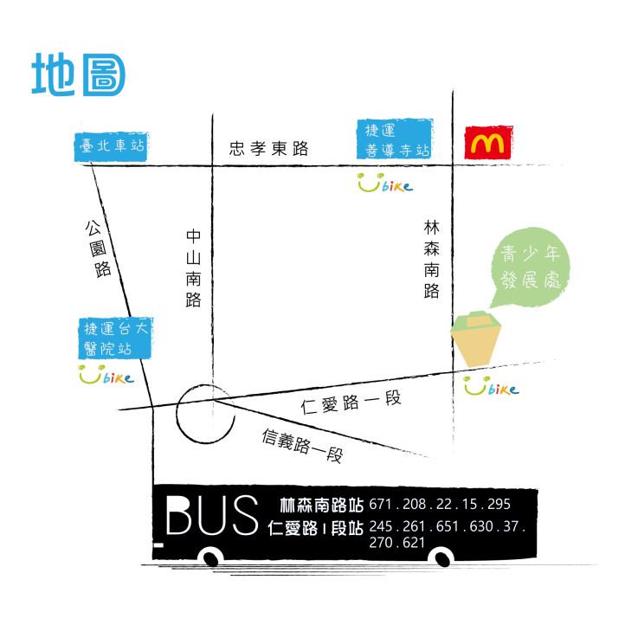
- 仁愛路1段上：245、261、263、270、630、651、37、621。
- YouBike：捷運善導寺、東門、中正紀念堂、台大醫院等站，騎YouBike至本處。
